**Опыт работы учителей- логопедов по взаимодействию с родителями детей с ОВЗ.**

Взаимодействие с семьей – важная и непростая задача в работе учителя-логопеда. В рамках коррекционной работы родители становятся активными участниками образовательного процесса.

Задача педагогов – создать благоприятные условия для взаимодействия и использовать эффективные формы работы для полноценного включения семьи в образовательный процесс.

В современном мире поиск новых и интересных форм взаимодействия с семьей особенно актуален. Нехватка времени на личное общение требует от педагогов организации мероприятий, которые будут привлекательными и значимыми для родителей.

Многолетний опыт нашего детского сада позволил накопить богатый арсенал как традиционных, так и современных форм взаимодействия. Некоторые из них хотим представить в своей статье:

***Информационно-аналитические формы работы*** помогают установить непосредственный контакт с родителями, выявить их интересы и запросы, а также ознакомить с результатами психолого-педагогического и логопедического обследования (первичными и промежуточными). К этим формам относятся опросы, тесты и анкетирование.

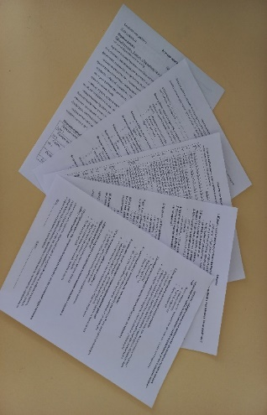

***Досуговые формы работы*** направлены на создание теплой, неформальной и доверительной атмосферы в общении между педагогами и родителями. К ним относятся тематические праздники, выставки и совместные досуговые мероприятия.

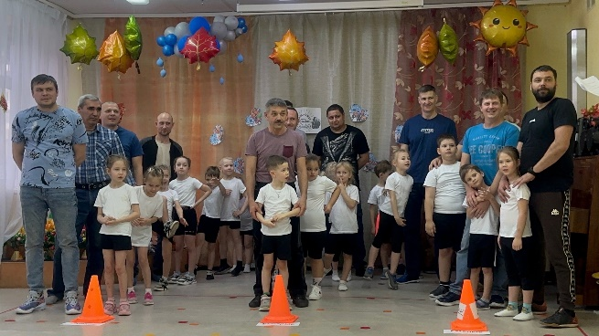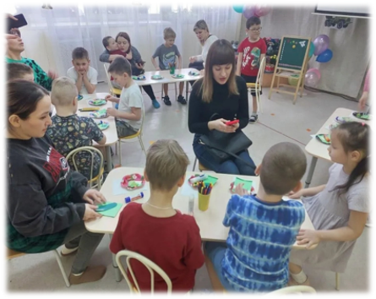

***Познавательные формы работы*** нацелены на повышение психолого-педагогической компетентности родителей. Они предполагают ознакомление с возрастными особенностями дошкольников и формирование практических навыков воспитания. К ним относятся видеоролики, консультации.

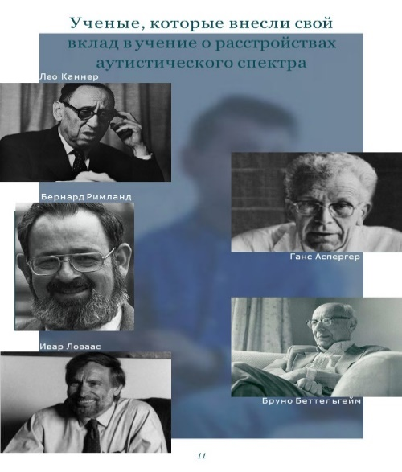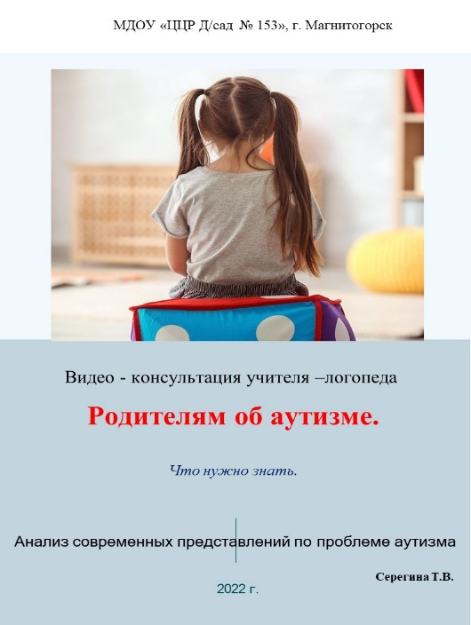

***Наглядно-информационные формы*** работы дают возможность родителям переосмыслить методы и приемы семейного воспитания. Примеры таких форм: открытые непосредственно образовательные деятельности (НОД) для родителей, фотографий и презентаций.

<https://vk.com/wall-205420540_1394>

<https://vk.com/wall-205420540_1372>

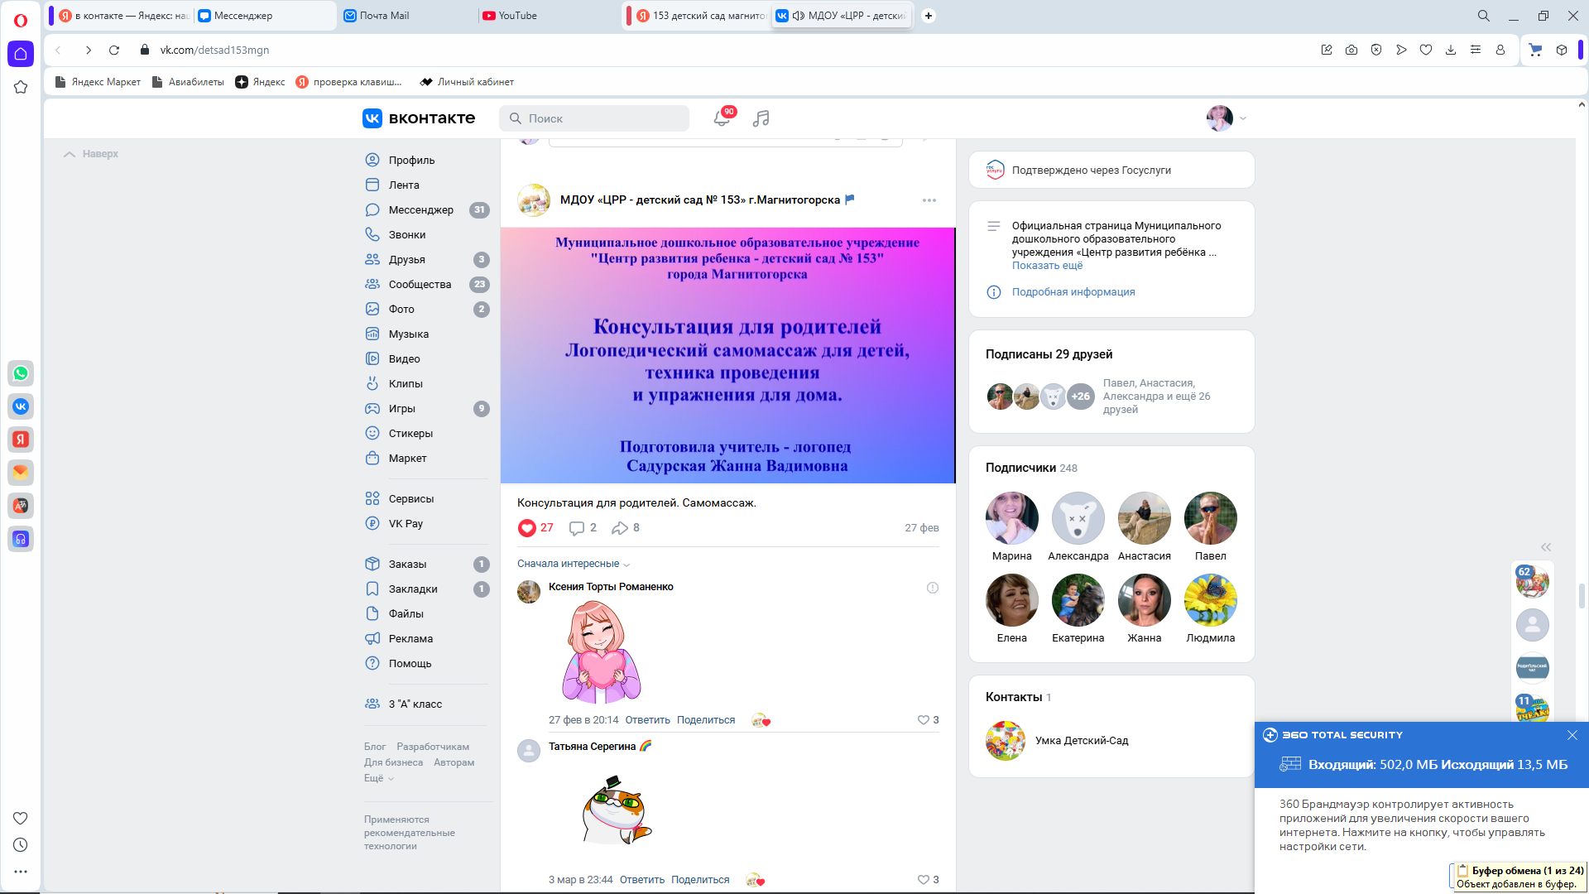 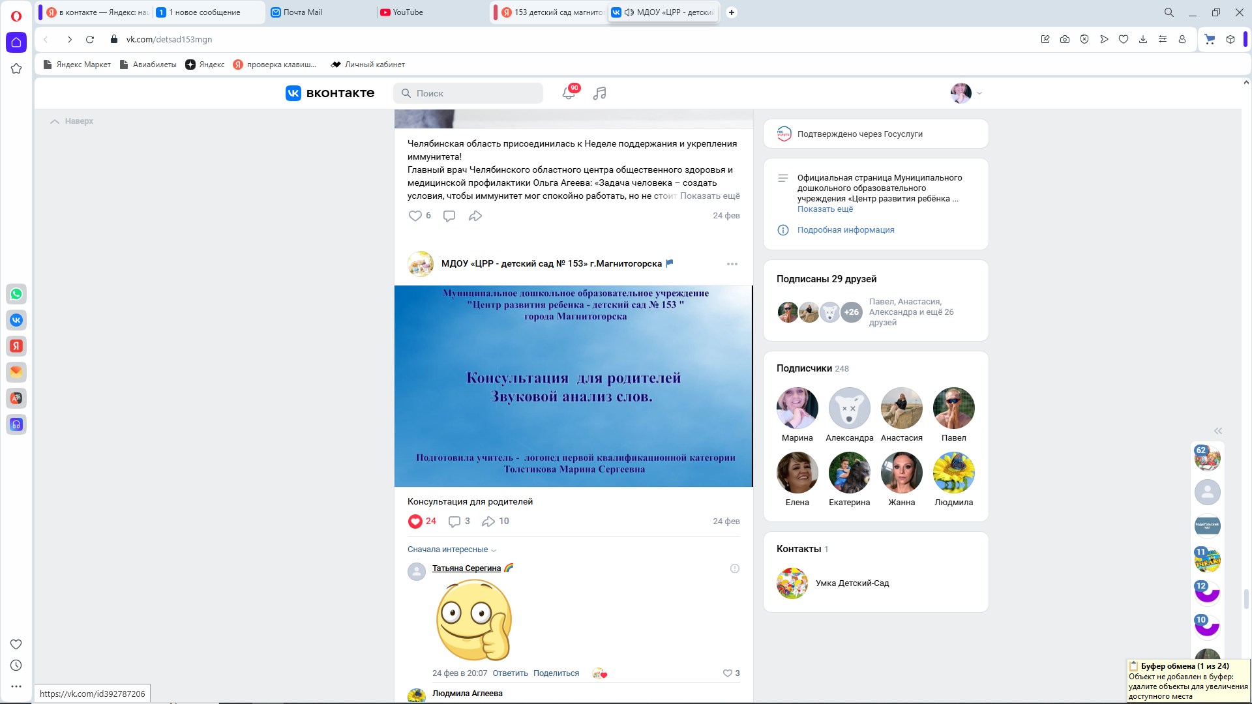

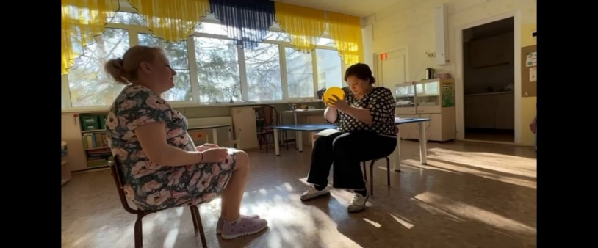***Родительские собрания*** остаются актуальной и важной формой педагогического просвещения семьи. В нашем детском саду мы проводим родительские собрания в различных форматах, таких как круглый стол, логопедическая гостиная, практикум и собрания с участием детей. Самое важное – создать доверительную и позитивную атмосферу, чтобы каждый родитель чувствовал себя комфортно.

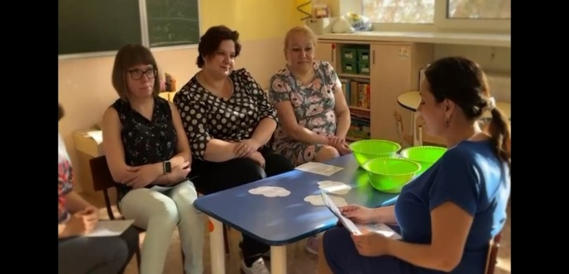

***Ведение тетрадей совместной деятельности*** играет ключевую роль в успехе логопедической коррекции, укрепляя связь между логопедом, ребенком и родителем. Они позволяют родителям следить за прогрессом ребенка, активно участвовать в процессе обучения, понимать его сильные и слабые стороны. Логопед, в свою очередь, получает возможность адаптировать задания к индивидуальным потребностям каждого ребенка.

В итоге, домашние тетради становятся мощным инструментом, который способствует эффективному сотрудничеству и достижению наилучших результатов в коррекции речи.

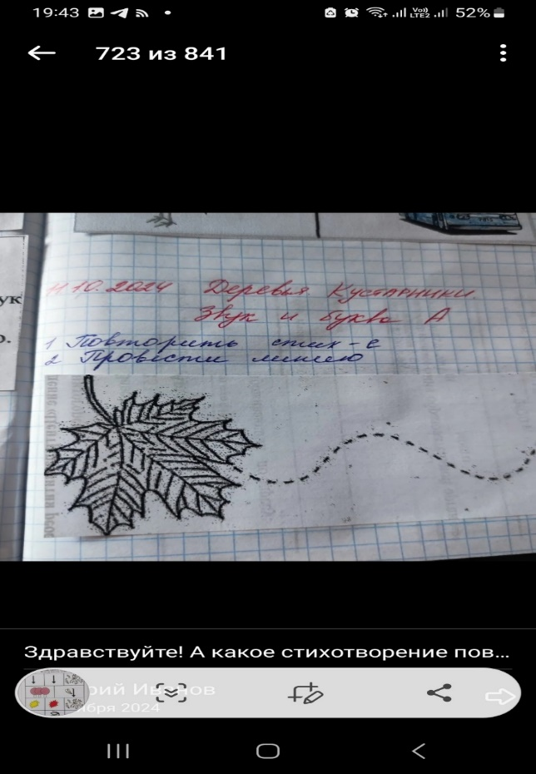

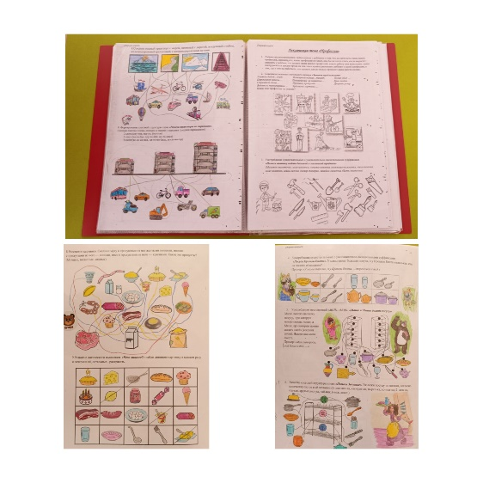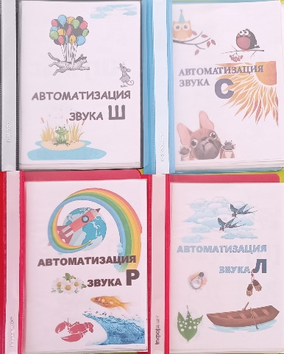

***Методическая копилка –*** это ценный ресурс для информирования родителей в группах коррекционной направленности. Еженедельное обновление материалами, соответствующими лексическим темам детского сада (рекомендации, стихи, загадки), позволяет родителям эффективно закреплять пройденный материал дома. Помимо этого, копилка включает папки-передвижки, брошюры, буклеты, чек-листы, статьи, памятки, информационные стенды и консультационные папки, содержание которых регулярно обновляется.

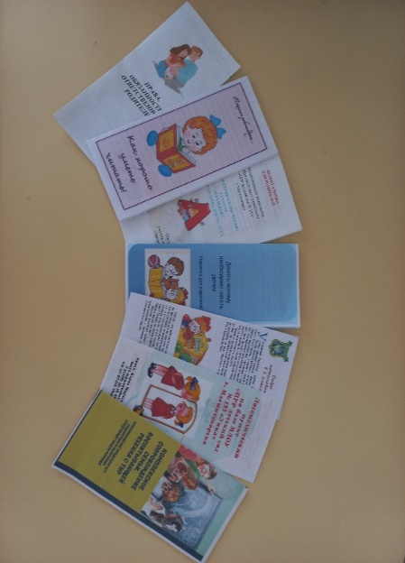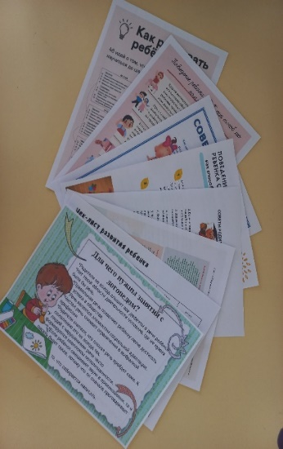Все материалы расположены таким образом, чтобы привлекать внимание родителей и стимулировать их к ознакомлению.

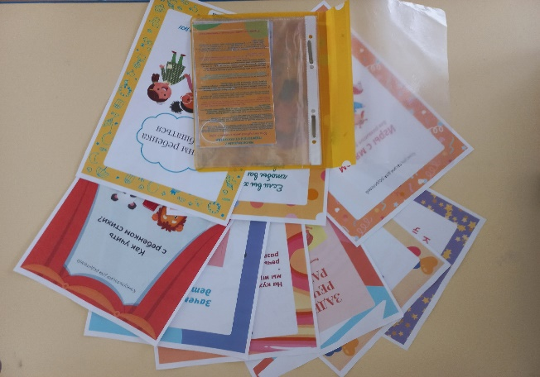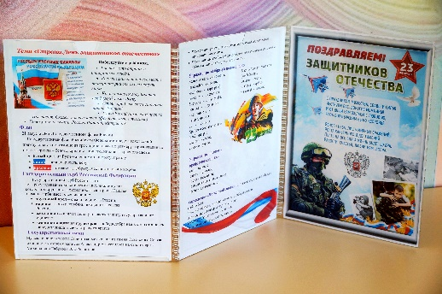

***Через индивидуальные консультации*** родители получают возможность личной беседы с учителем - логопедом. Индивидуальные консультации проводят все логопеды без исключения, и они позволяют быстро установить контакт и доверительные отношения, оказать родителям своевременную помощь по вопросам развития и коррекции речи.

***Мастер-классы,*** проводимые по запросу родителей и по мере необходимости в процессе коррекционной работы, предоставляют ценную возможность для обучения новым методикам и приемам. Они способствуют повышению заинтересованности родителей в процессе коррекции, укрепляют их уверенность в своих силах и подчеркивают важность систематической и продолжительной работы с ребенком не только в детском саду, но и дома.

***Совместные проекты*** открывают новые возможности для всех участников образовательного процесса – детей, родителей и специалистов. Они позволяют каждому проявить себя, раскрыть свои таланты и реализовать умения. Проекты обогащают образовательный процесс, делают его более увлекательным и разнообразным. Активное участие родителей и детей в проектах способствует повышению эффективности коррекционной работы.

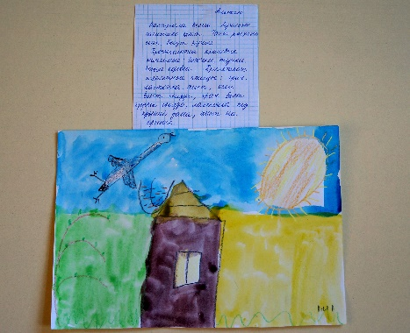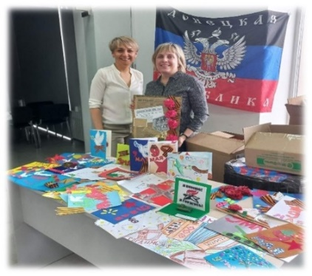

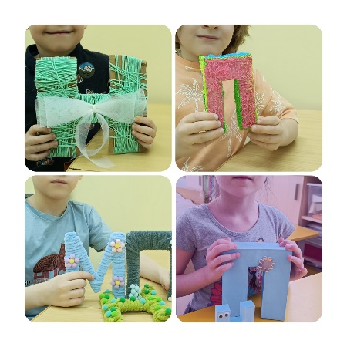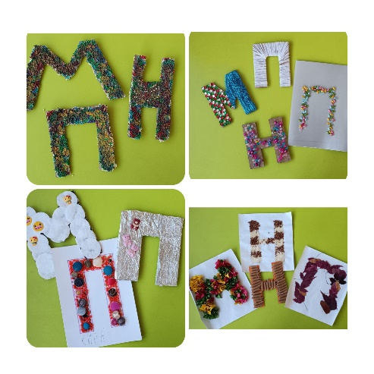

Для эффективной обратной связи с родителями, логопеды используют ***коммуникационные сервисы социальных сетей и мессенджеров.*** Это позволяет родителям оперативно задавать интересующие вопросы и получать быстрые ответы без необходимости личной встречи. Такой формат особенно удобен для занятых родителей, у которых нет времени на очные консультации, а также для тех, кто стесняется или боится задавать вопросы лично.

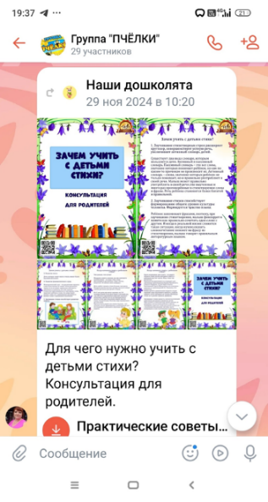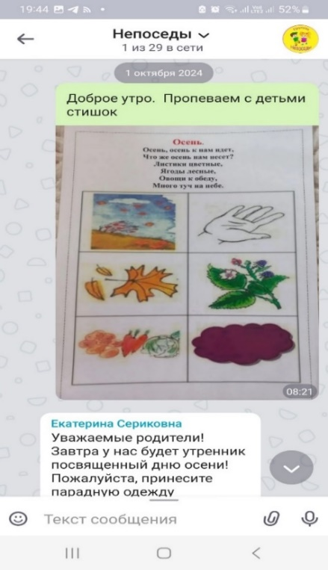

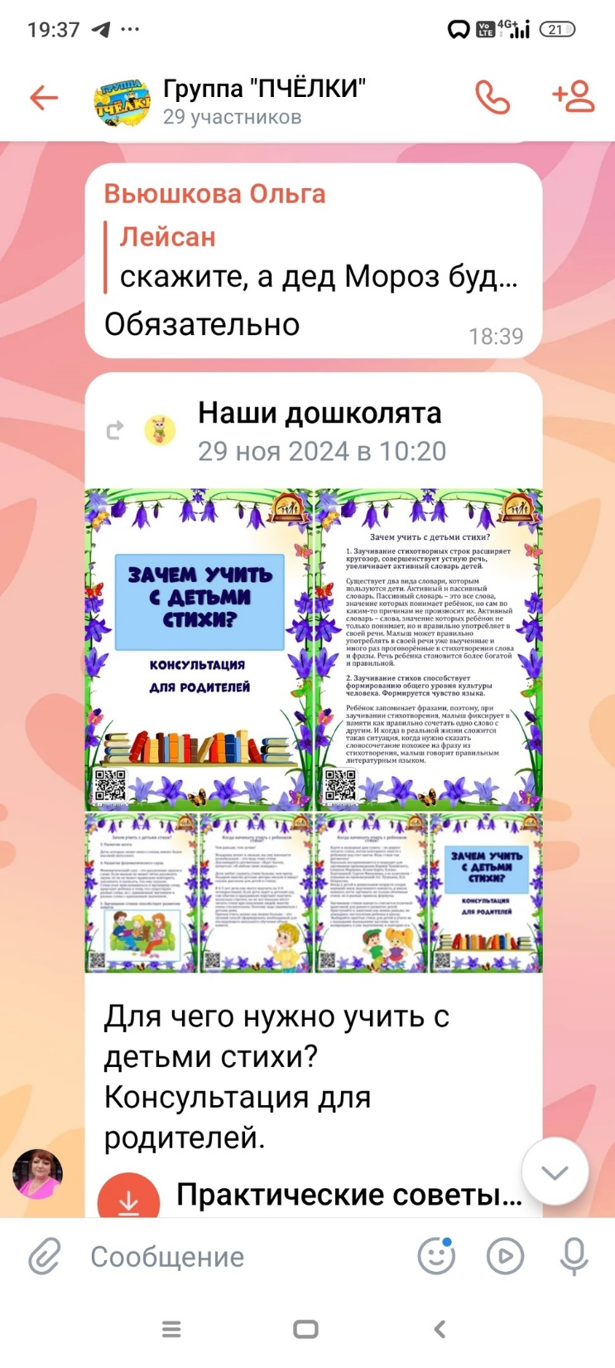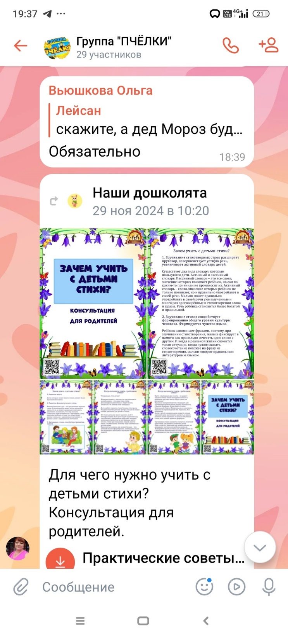***Официальный сайт детского сада №153*** города Магнитогорска представляет собой многофункциональную платформу для взаимодействия с родителями. Размещенные педагогами материалы доступны для просмотра, комментирования и обмена мнениями, что стимулирует родителей к совместному обсуждению важных вопросов и выводит работу на новый уровень. Основная цель создания сайта – обеспечение открытости деятельности детского сада.

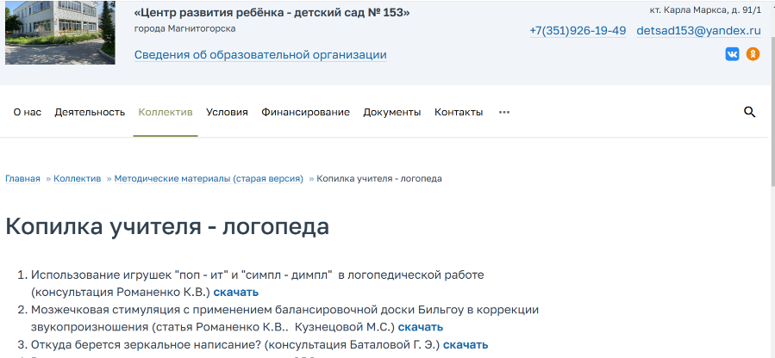

Благодаря реализации вышеперечисленных форм взаимодействия в нашем детском саду, мы достигаем главной цели – создаем максимально благоприятную среду для полноценного и всестороннего развития каждого ребенка.